1. После попытки открыть зашифрованный файл выдалась следующая ошибка:

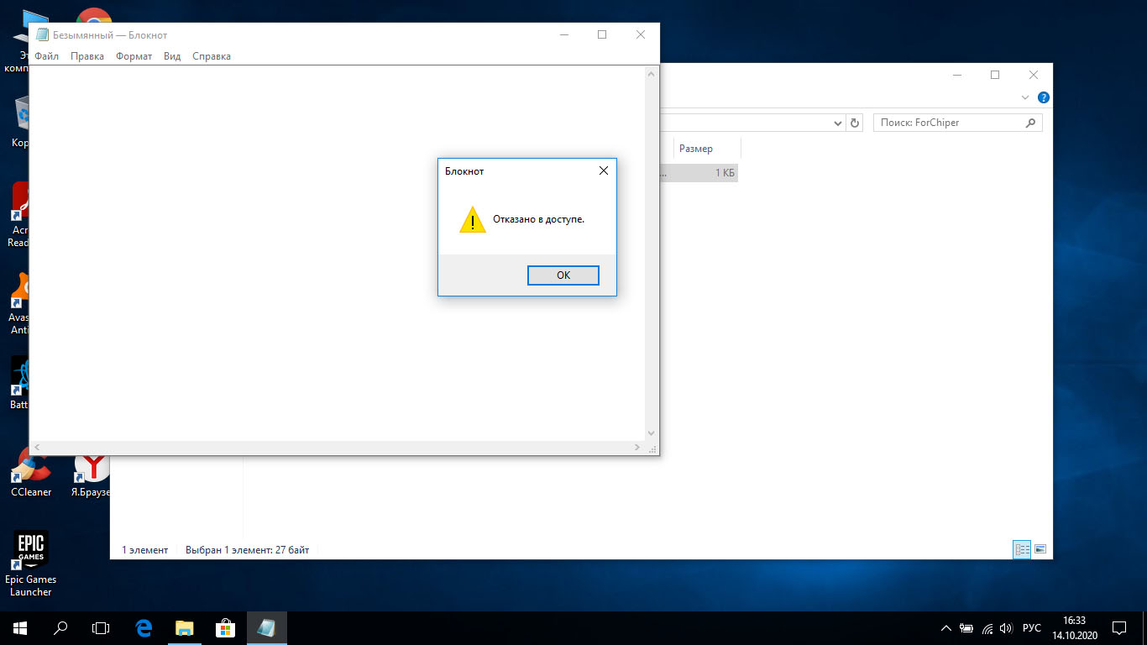

1. После импорта сертификата файл получилось открыть.

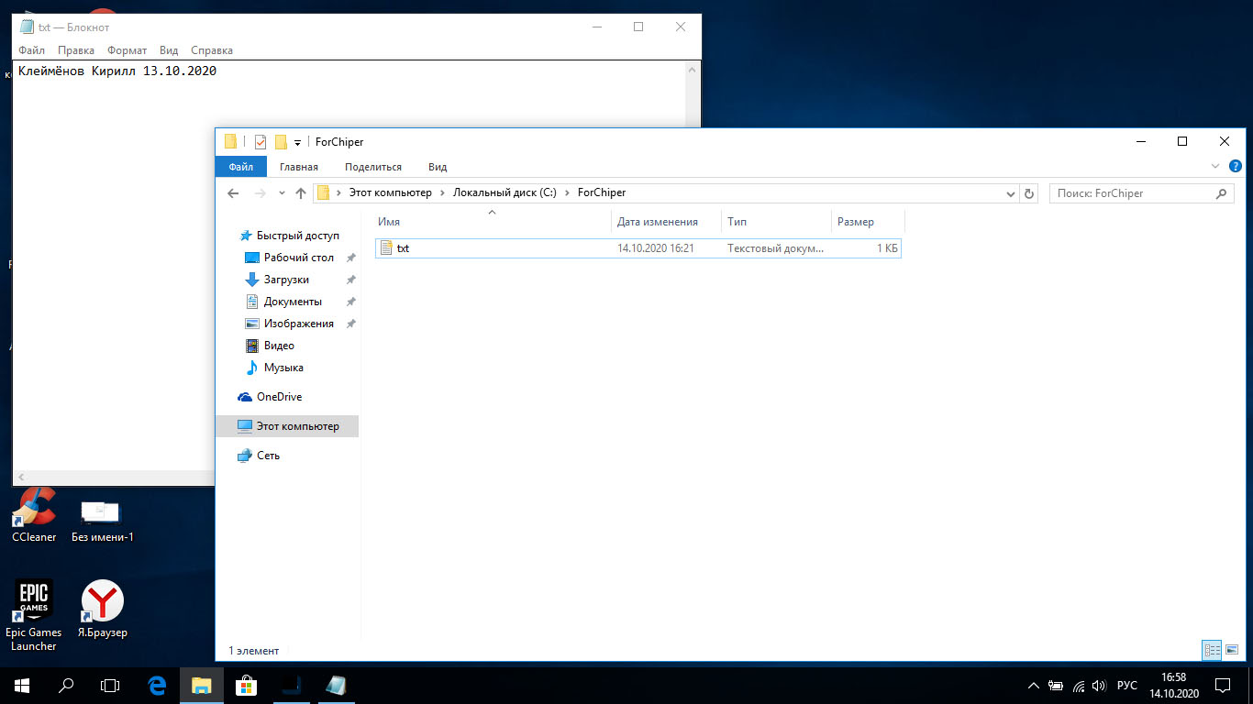

1. После шифрования все файлы отображали корректную информацию только на основном пользователе. После расшифровки чтение вновь стало корректным для всех пользователей.

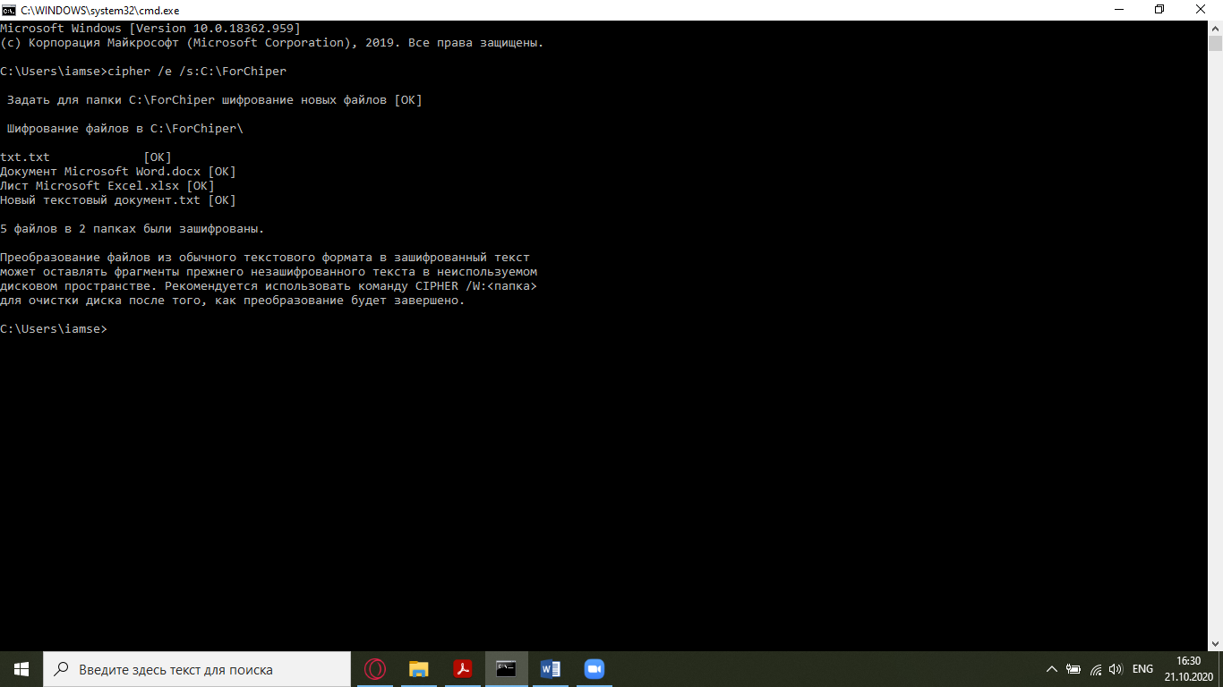

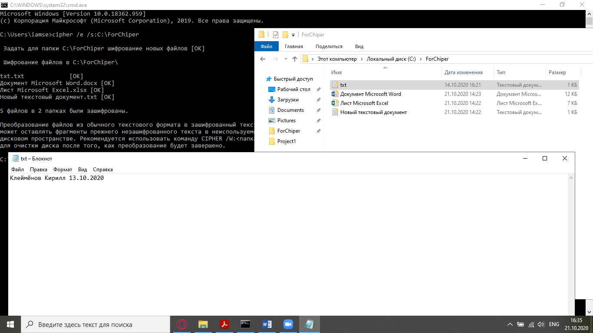

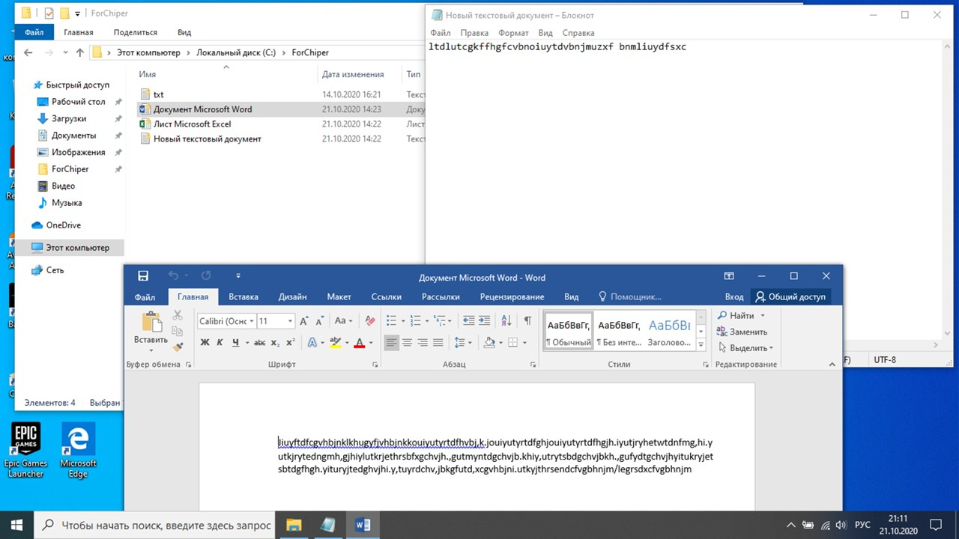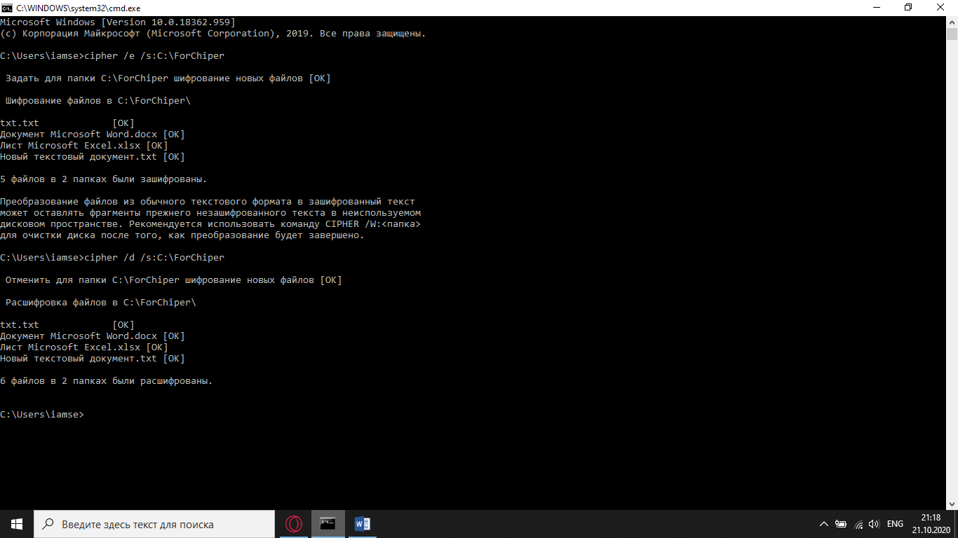

1. Флешка, зашифрованная BitLocker’ом прилагается очно.
2. Криптоконтейнер находится в отдельном файле, пароль указан в блокноте.